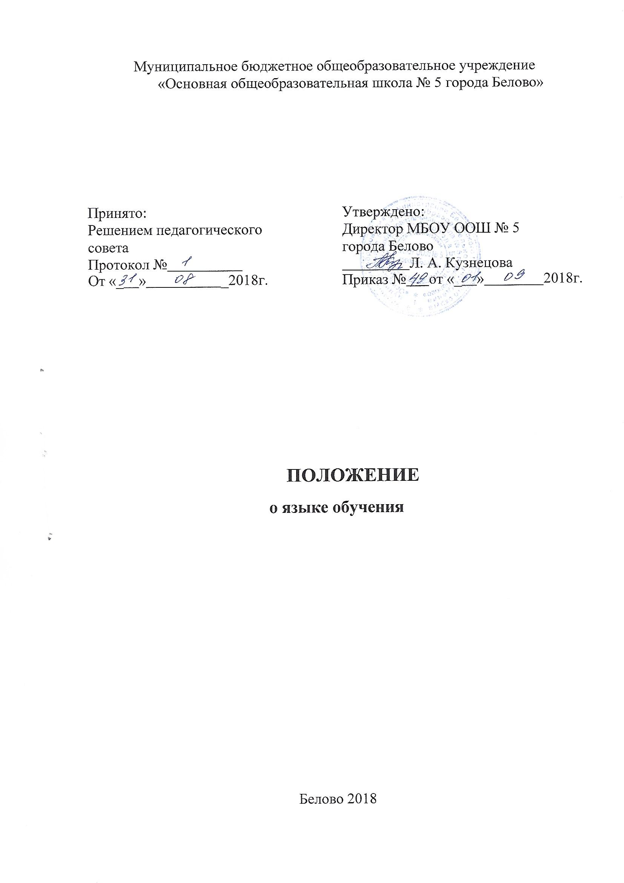

Общие положения
1.1. Настоящее Положение разработано с целью соблюдения законодательства Российской Федерации в области образования в части определения языка образования в муниципальном бюджетном общеобразовательном учреждении « Основная общеобразовательная школа № 5 города Белово».
1.2. Настоящее Положение разработано в соответствии с требованиями Федерального закона Российской Федерации от 29.12.2012 г. № 273-ФЗ «Об образовании в Российской Федерации» (ч.6 ст.14); Федерального закона от 25 июля 2002 г. N 115-ФЗ «О правовом положении иностранных граждан в Российской Федерации» (Собрание законодательства Российской Федерации, 2002, N 30, ст. 3032); Устава МБОУ ООШ № 5 города Белово.

Язык образования

2.1. Образовательная деятельность в МБОУ ООШ № 5 города Белово осуществляется на государственном языке Российской Федерации – русском согласно п.2 ст.14 Федерального закона Российской Федерации от 29.12.2012 №273-ФЗ «Об образовании в Российской Федерации».
2.2. Преподавание и изучение русского языка в рамках имеющих государственную аккредитацию образовательных программ осуществляется в соответствии с федеральными государственными образовательными стандартами, государственными стандартами.
2.3. Иностранные граждане и лица без гражданства все документы представляют в МБОУ ООШ № 5 города Белово на русском языке или вместе с заверенным в установленном порядке переводом на русский язык.
2.4. Граждане Российской Федерации, иностранные граждане и лица без гражданства получают образование на русском языке по основным общеобразовательным программам начального общего, основного общего образования в соответствии с федеральными государственными образовательными стандартами, государственными стандартами.

2.5. В соответствии с реализуемой образовательной программой МБОУ ООШ № 5 города Белово и учебным планом, обучающиеся изучают иностранный язык — английский (со 2 класса) и второй иностранный язык – немецкий (с 5 класса).
2.6. МБОУ ООШ № 5 города Белово не предоставляет услуг по организации преподавания и изучения отдельных учебных предметов, курсов, дисциплин (модулей), иных компонентов на иностранных языках (билингвальное обучение).

